Lucro 召回策略数据分析需求

召回策略分析需求
目标：
希望了解不同价值等级用户的流失情况、流失前行为特征及可能流失原因，为后续召回分层、触达时机及奖励策略提供依据。

6.13日需求更新
麻烦在现有数据基础上再补充几个部分：
- 生命周期分布细化
按 S/A/B/C 分层统计以下生命周期区间的用户数及占比：
- 1天
- 2-3天
- 4-7天
- 8-14天
- 15-21天
- 22-30天
- 流失前行为趋势分析（原需求B部分修改后）
1）针对生命周期 ≥8天 的用户，按用户自身生命周期划分为前50%与后50%，比较各行为指标变化，并按 S/A/B 等级汇总分析。
分析指标：
- 登录次数
- 投注次数
- 投注金额
- 充值金额
- 提现金额
- 提现次数
- 净输赢金额
输出：
- 前半生命周期平均值
- 后半生命周期平均值
- 平均变化率
- 中位数变化率
- 下降超过30%的用户占比
- 下降超过50%的用户占比
- 下降超过80%的用户占比
变化率 =（后半生命周期指标 - 前半生命周期指标）÷ 前半生命周期指标。
如果前半生命周期指标为0，则该指标不计算变化率，仅统计绝对行为表现。
2）针对生命周期 ＜8天 的用户，不做变化率分析，只看绝对行为表现，并按 S/A/B 等级汇总：
- 平均登录次数
- 平均投注次数
- 平均充值金额
- 平均投注金额
- 平均提现金额
- 平均提现次数
- 平均净输赢金额
这部分主要用于判断用户流失前是否存在明显行为衰退，对预警机制和CRM触达时机判断价值最高。
- 流失用户召回成功率
希望补充不同流失节点后的自然回流/召回情况，例如：
- 7天未登录用户，后续再次登录 / 再次投注 / 再次充值的比例
- 14天未登录用户，后续再次登录 / 再次投注 / 再次充值的比例
- 30天未登录用户，后续再次登录 / 再次投注 / 再次充值的比例
输出用户数及占比即可。
这部分主要用于判断不同流失阶段的召回难度，以及不同阶段是否需要配置不同强度的奖励。

- 净输赢区间分析
麻烦补充 S/A 在14天、30天节点的净输赢区间分布。
补充B 在3/7/14/30天节点的净输赢区间分布
谢谢拉！

6.10日需求

零、流失用户定义建议
为避免口径混乱，建立多层流失标签。
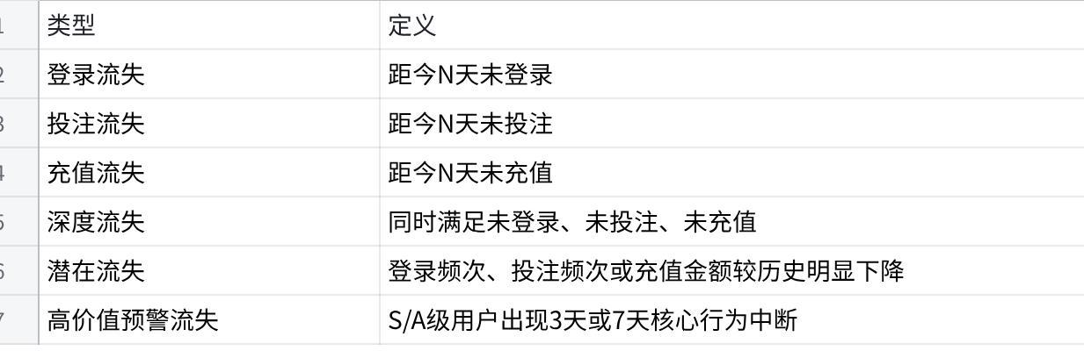
点击图片可查看完整电子表格

一、用户价值分层
按近90天累计充值金额划分：
- S级：累计充值 Top 10%
- A级：累计充值 Top 11%-30%
- B级：累计充值 Top 31%-60%
- C级：剩余40%

二、核心行为流失分析（近90天）

1. 登录流失
统计各等级（S/A/B/C）用户：
最后一次登录后：
- 1天未登录
- 3天未登录
- 7天未登录
- 14天未登录
- 30天未登录
输出：
- 用户数
- 占该等级用户比例

2. 投注流失
统计各等级（S/A/B/C）用户：
最后一次投注后：
- 1天未投注
- 3天未投注
- 7天未投注
- 14天未投注
- 30天未投注
输出：
- 用户数
- 占比

3. 充值流失
统计各等级（S/A/B/C）用户：
最后一次活跃后：
- 3天未充值
- 7天未充值
- 14天未充值
- 30天未充值
输出：
- 用户数
- 占比

4. S级和A级用户的生命周期分布
从注册到流失的时间跨度分布

三、高价值流失预警
按分层进行：
S级用户出现3天上述核心行为（登录/投注/充值）中断；
S级用户出现7天上述核心行为（登录/投注/充值）中断；
A级用户出现3天上述核心行为（登录/投注/充值）中断；
A级用户出现7天上述核心行为（登录/投注/充值）中断；
对四个分层分别进行：

A. 最后一次行为分析
统计：
- 最后一次充值金额分布
- 最后一次投注金额分布
- 最后一次净输赢分布
- 余额的分布
目的：
观察用户流失前最后触发行为特征。
例如：
- 是否大额亏损后流失
- 是否大额盈利后流失
- 是否最后一次充值后未再回访

B. 流失发生前 7天行为分析
统计流失发生前 7天的：
- 登录次数较过去30天的环比下降率分布
- 投注次数较过去30天的环比下降率分布
- 总投注金额较过去30天的环比下降率分布
- 总充值金额较过去30天的环比下降率分布
- 净输赢金额较过去30天的环比下降率分布
- 总体现金额较过去30天的环比下降率分布
- 提现次数较过去30天的环比下降率分布
- 输赢率较过去30天的环比下降率分布
- 最大单日亏损较过去30天的环比下降率分布
（30天是流失前7天之前的30天；历史不足30天用户单独标记，不计算下降率，只统计绝对行为表现。）
输出：
- 平均下降率
- 中位数下降率
- 下降超过30%的用户占比
- 下降超过50%的用户占比
- 下降超过80%的用户占比

目的：
观察用户流失前整体活跃趋势及价值变化；
识别流失前最明显的行为衰退信号；
判断登录、投注还是充值哪个指标最具预警价值，为CRM提前干预时机提供依据

C. 净输赢区间分析
比如：
- 赢1000+
- 赢500~1000
- 赢100~500
- -100~100
- 输100~500
- 输500~1000
- 输1000+
统计：
各区间用户数及占比。
目的：
分析流失用户是：
- 赢钱离开
- 输钱离开
- 还是自然流失

